21 Mart 2018 ÇARŞAMBA | Resmî Gazete | Sayı : 30367
TEBLİĞ
Sosyal Güvenlik Kurumu Başkanlığından
SAĞLIK HİZMETLERİ FİYATLANDIRMA KOMİSYONU KARARI
Karar No : 2017/10
5510 sayılı Sosyal Sigortalar ve Genel Sağlık Sigortası Kanunu gereği oluşturulan Sağlık Hizmetleri Fiyatlandırma Komisyonu 26/12/2017 tarihinde toplanarak aşağıdaki kararları almıştır.

MADDE 1 – Sağlık Uygulama Tebliği eki “EK-3/P Nefroloji Branşına Ait Tıbbi Malzemeler” Listesinde yer alan NF1035 ve NF1036 SUT kodlu tıbbi malzemeler; SUT eki “EK-3/A BİRDEN FAZLA BRANŞTA KULLANILAN TIBBİ MALZEMELER” Listesinde yer alan OR2260 ve OR2280 SUT kodlu tıbbi malzemeler ile aynı işleve sahip olduğundan, NF1035 ve NF1036 SUT kodlu tıbbi malzemelerin “EK-3/P Nefroloji Branşına Ait Tıbbi Malzemeler” Listesinden çıkarılmasına oybirliği ile,

MADDE 2 – SUT eki EK-2/B Listesine aşağıdaki şekilde bazı yeni işlem kodlarının eklenmesi ve bazı işlem kodlarında işlem adı değişikliği yapılmasına oybirliği ile,

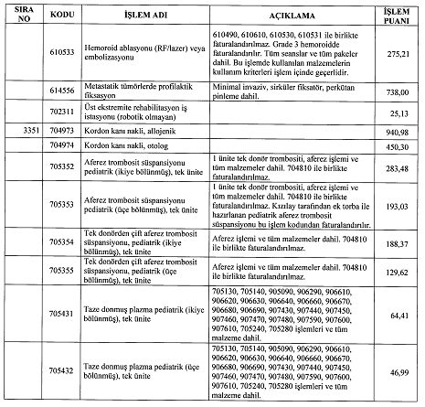

MADDE 3 – SUT eki EK-2/C Listesine aşağıdaki şekilde bazı yeni işlem kodlarının eklenmesi, bazı işlem kodlarında fiyat artışı yapılması ve bazı işlem kodlarında işlem adı değişikliği yapılmasına oybirliği ile,

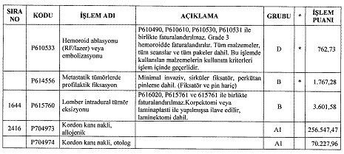

MADDE 4 – Farklı bir etken madde ile tedavi protokolü değişikliği gerekmeyen, “Imnovid 4 mg Sert 21 Kapsül” isimli ilacı kullanmış ve fayda görmüş ancak yan etki veya toksisite nedeniyle düşük doza geçilmesi gerekli görülen Multiple Myelom tanılı hastalarla sınırlı olmak üzere “Imnovid 1 mg Sert 21 Kapsül, Imnovid 2 mg Sert 21 Kapsül, Imnovid 3 mg Sert 21 Kapsül” isimli ilaçların; ara ödemeye alınmasına oybirliği ile,

MADDE 5 – “Kuvan 100 Mg 30 Tablet” ile “Diterin 100 Mg Dağılabilir Tablet” isimli ilaçların geri ödeme kapsamına alınmasına oybirliği ile,
Bu kararların 1, 2, 3 ve 5 inci maddelerinin yayımlanacak olan Sosyal Güvenlik Kurumu Sağlık Uygulama Tebliğinde Değişiklik Yapılmasına Dair Tebliğ’de belirtilen tarihte, 4 üncü maddesinin Resmî Gazete’de yayımlandığı tarihte yürürlüğe girmesine oybirliği ile,
Karar verilmiştir.

